

MISSIONE BILATERALE DI ASSISTENZA E SUPPORTO IN LIBIA

# SO F EXP ERT

Prot. n.: Tripoli (LIBIA), li 25/10/2023

PdC: Cap. Tommaso COSTA

Annessi: / Allegati /

+218 91 813 9011

[miasit.sof@smd.difesa.it](mailto:miasit.sof@smd.difesa.it)

**OGGETTO:** *Lessons Identified & Lessons Learned* eventi DMM.

A COMANDANTE

COMANDANTE DMM

CAPO SEZIONE COORDINAMENTO J7

FPO

e, per conoscenza

Capo Team SOF MILITARY ASSISTANT MEDAD

MEDAD

**TRIPOLI MISURATA TRIPOLI**

**TRIPOLI TRIPOLI**

**MISURATA TRIPOLI TRIPOLI**

**MISURATA**

^^^^^^^^^^^^^^^^^^^^^^

1. **PREMESSA**

A seguito delle manifestazioni pro Palestina e degli eventi occorsi a partire dalla giornata di sabato 14 ott. u.s. in Te. Op. libico, il contingente di MIASIT schierato tra Tripoli e Misurata ha dovuto porre in essere una serie di accorgimenti finalizzati a fronteggiare eventuali *escalation* e/o compromissioni della situazione sicuritaria. In tale contesto il Distaccamento MIAIST di Misurata (DMM) è stato particolarmente esposto a causa degli assembramenti di manifestanti radunati a ridosso del *main gate* dell’aeroporto di Misurata nelle serate di venerdì 20 e domenica 22 ottobre u.s. *L’ultimatum* di 48 ore lanciato al contingente italiano per l’abbandono della cittadina di Misurata invocato da un influente personaggio locale ha comportato una serie di azioni precauzionali e discendenti da parte del personale in forza al DMM.

In questa relazione sono illustrate e sintetizzate le predisposizioni suggerite ed adottate dagli specialisti del Team Forze Speciali afferenti alla difesa dell’infrastruttura, la parte medico/sanitaria nonché le procedure di attivazione ed evacuazione.

Tale relazione si prefigge lo scopo di fissare le cosiddette *lessons identified* e *lessons learned* al fine di poter individuare le vulnerabilità palesata dalla situazione contingente.

1. **SITUAZIONE**

La settimana dal 14 al 21 ottobre diverse città libiche sono state caratterizzate da manifestazioni pro-Palestina nell’ambito dello scontro armato scoppiato domenica 7 ott. u.s. fra l’organizzazione politico-militare HAMAS e lo Stato d’ISRAELE. Nello specifico la cittadina di Misurata è stata l’epicentro di forte contrarietà circa la presenza di contingenti militari stranieri (occidentali) in particolare di quello ITALIANO in LIBIA. Nella tarda serata di mercoledì 17 ottobre una piccola folla, guidata da SALAH BADI (capo della milizia AL – SUMUD), ha manifestato questo dissenso all’esterno del cancello dell’Accademia dell’Aeronautica, sede del DMM, dando un ultimatum di 48 ore ai soldati italiani per lasciare MISURATA e la LIBIA (scadenza venerdì 20 ottobre 2023). Lo stesso venerdì, intorno alle ore 20:00 circa, un gruppo di una settantina di elementi con circa 30 veicoli civili si è presentato al cancello dell’Accademia Aeronautica capeggiati dallo stesso SALAH BADI che è entrato all’interno del perimetro aeroportuale ed ha avuto un incontro della durata di un’ora circa con le istituzioni militari locali. Le risultanze di tale incontro sono state un nuovo *ultimatum*, questa volta in forma scritta, di ulteriori 48 ore (scadenza domenica 22 ottobre) per l’abbandono del paese da parte delle forze occidentali. Il convoglio dei manifestanti ha poi lasciato l’Accademia Aeronautica intorno alle ore 22:00 circa della stessa sera.

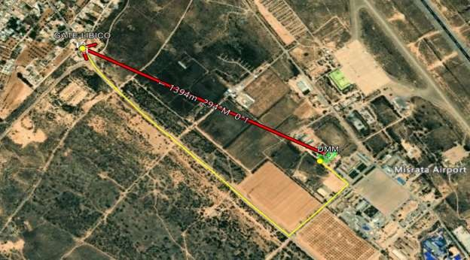

Distanza tra il *gate* libico ed il DMM. (linea d’aria1394m, per via ruotata (traccia gialla) 2170m)

1. **PREPARAZIONE**

In previsione della manifestazione il DMM ha provveduto ad organizzarsi in maniera preventiva suddividendo *l’escalation* degli eventi in n°3 fasi a durante le quali il *team SOF* ha avuto la *lead*:

* 1. **FASE 1** (Organizzazione palazzina “C”, Supporto sanitario di emergenza, *OP)*

Nella fase di preparazione il *team SOF* ha predisposto e coordinato quanto segue;

Al primo piano sono state così suddivise le aree della palazzina in muratura denominata “C”;

* + 1. Di colore **Giallo**, stanze adibite quale ciglio di fuoco per il personale armato e/o *buffer room* per la protezione del personale;
    2. Di colore **verde**, corridoio di stazionamento del personale;
    3. Di colore **azzurro**, corridoio adibito a zona *triage*;
    4. Di colore **rosso**, la stanza denominata *PCC/PFC1* per il trattamento di feriti in attesa di una *de-escalation* o di una evacuazione verso *MTF2* locali o nazionali.

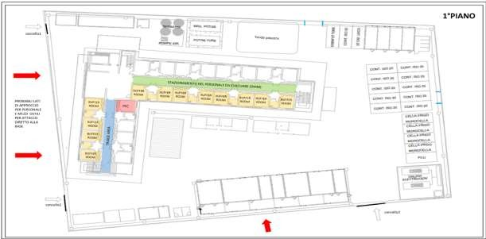

Le stanze sui lati esposti al possibile impatto di proiettili vengono fatte sgombrare per creare una “*buffer room”* (il personale durante la fase 1 stazionerà sul corridoio evidenziato in verde ed in direzione delle brecce).

SUPPORTO SANITARIO

Lo spostamento del personale ad un piano sopraelevato (il primo) ha reso necessario l’allestimento di *back up* del ROLE1 (situato al piano terra), tale capacità e stata assolta grazie alle risorse ed i materiali del SOCM3 presente all’interno del *team SOF* con il contributo del personale del ROLE1. È stato preparato un sistema di triage/gestione delle *MCI4* in caso di attacco al DMM*.*

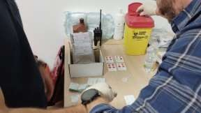Al fine di poter erogare supporto sanitario con capacità fino a livello trasfusionale sono stati effettuati *test* per verificare il gruppo sanguigno per il personale in forza al DMM.

1 *Prolonged Casualty Care/Prolonged Field Care.*

2 *Medical Treatment Facilities.*

*3 Special Operation Combat Medic.*

*4 Massive Casualties Incident.*

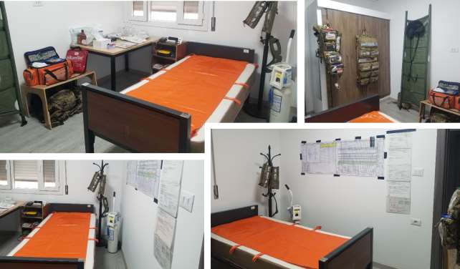

Allestimento interno stanza

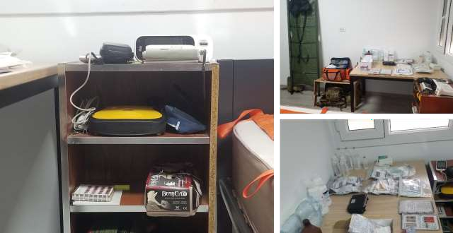

Dettagli interno stanza

La zona *triage*, come menzionato precedentemente e stata posta nel corridoio (lato corto dell’edificio) antistante alla stanza *PCC/PFC.*

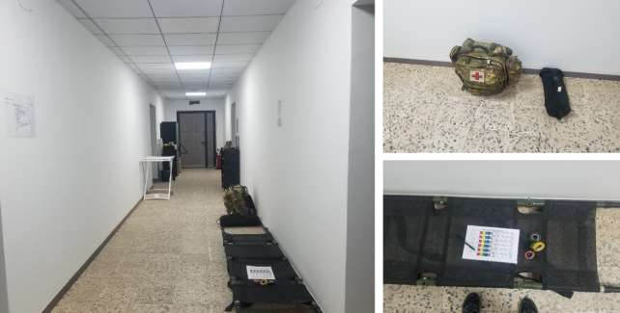

ATTIVAZIONE DELL’*OP5*

Corridoio zona triage

Di seguito evidenziato il campo visivo disponibile dal tetto della palazzina “C”, da notare che il *gate* libico cade nella zona rossa quindi non visibile al personale. Evidenziata in giallo la strada di approccio dal gate libico al DMM, su questa si riesce ad avere una discreta visuale dal tetto.

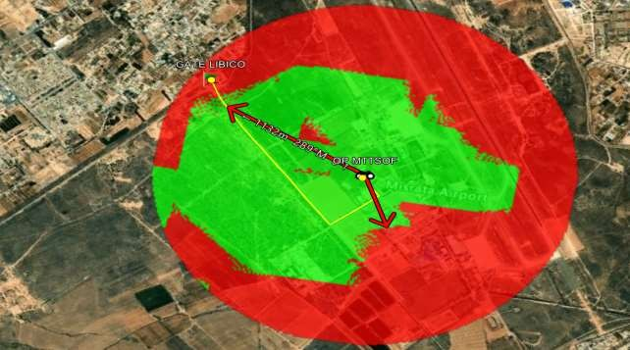

5 *Observation Post*

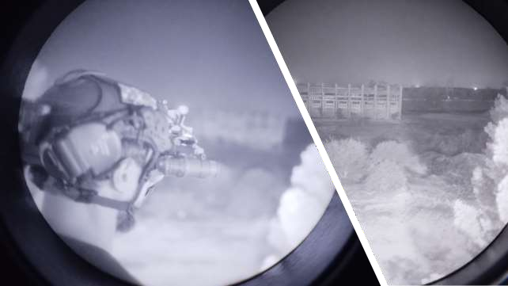

*OP* in attività notturna.

* 1. **FASE 2** (*Link up* con personale connazionale nelle vicinanze)

È stato individuato un punto di breccia nella recinzione perimetrale del DMM, definito in fase di coordinazione per effettuare *link up* con il personale italiano alloggiato nei pressi della palazzina “C”.

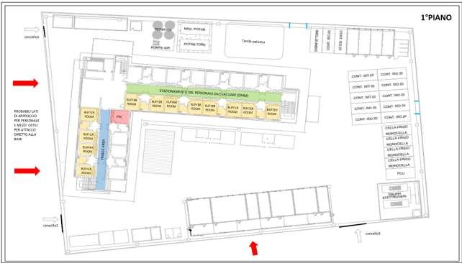

**1**

**2**

**1** Per segnalare la breccia sono stati posizionati 2 (due) cyalume di colore blu ai lati esterni del taglio sulla recinzione. **2** Oscuramento della visuale tramite il posizionamento di panelli per un movimento del personale più occulto rispetto alla strada.

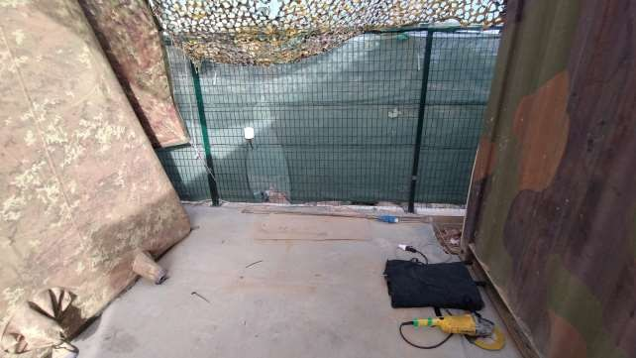

**1**

Il taglio della recinzione è stato pensato per essere effettuato in due modalità;

* taglio veloce ma rumoroso tramite smerigliatrice angolare alimentata a corrente;
* taglio lento ma silenzioso tramite tronchese del kit *breacher.*

Da notare che i due utensili sono di *back up* l’uno all’altro in caso di mancanza di energia.

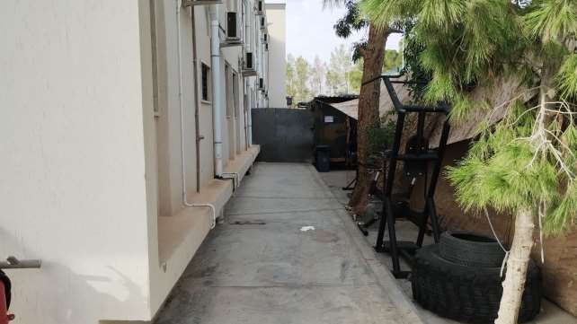

**2**

MITIGAZIONE DELL’ESPOSIZONE, OCCULTAMENTO

Il posizionamento dei panelli oscuranti è stato pensato per garantire un movimento del personale occulto, rispetto alla visuale dalla strada sia in fase di *link up* (FASE2) che in

fase di evacuazione (FASE3) dato che tutti i movimenti sono stati pensati per essere svolti sul medesimo lato del DMM.

* 1. **FASE 3** (Evacuazione del DMM all’APRON6 3)

Posizione della breccia sulla recinzione del DMM, definita in fase di coordinazione per effettuare l’evacuazione di tutto il personale italiano verso l’APRON 3.

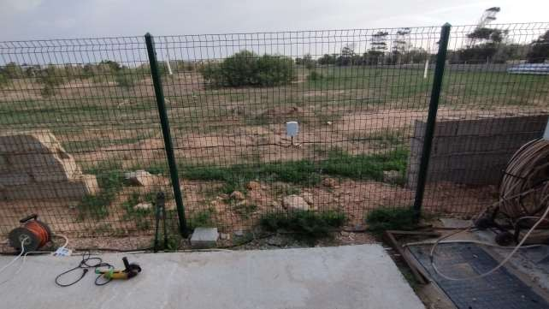

Il taglio della recinzione segue le stesse modalità del punto precedente;

* taglio veloce ma rumoroso tramite smerigliatrice angolare alimentata a corrente;

6 A defined area intended to accommodate aircraft for purposes of loading or unloading passengers, mail or cargo, fueling, parking or maintenance.

* taglio lento ma silenzioso tramite tronchese del kit *breacher.*

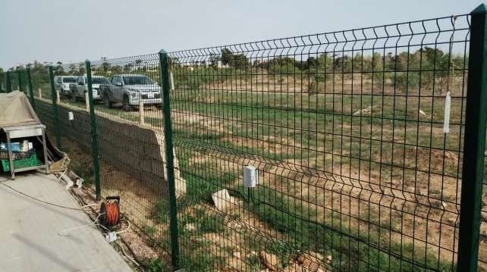

Fuori dalla recinzione in prossimità della breccia sono stati disposti 3 Pick up per l’evacuazione.

Percorso pianificato per raggiungere l’APRON 3 dal DMM.

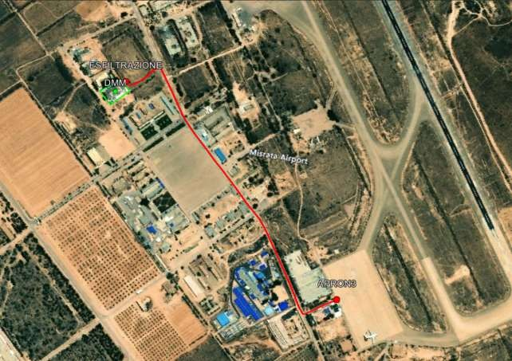

Distanza totale da coprire 1200m (probabilmente da svolgere in più mandate)

1. **CONDOTTA**

**Queste fasi sotto riportate sono state create *ad hoc* per gestire l’evento da parte del *team SOF* del 4°Reggimento Alpini Paracadutisti “RANGER”.**

* 1. **FASE 1** (su ordine del C.te DMM)

Nel momento in cui personale ostile sorpassava il *gate* libico sarebbe stata attivata la FASE1:

* Tutto il personale rientra nella palazzina “C” al piano superiore;
* Le armi vengono portate in palazzina dal personale designato;
* Il *team SOF* viene fornito di arma lunga ed arma corta;
* Il *team SOF* predispone l’OP sul tetto essendo l’unico con piena capacità di visone notturna e termica.
  1. **FASE 2** (su ordine del C.te DMM)
* Il *team SOF* breccia la rete perimetrale del DMM;
* Il personale del DMM ed il personale italiano non effettivo a MIASIT effettuano *link up* (in base alla situazione si definiranno i luoghi verso i quali ci si dirigerà).
  1. **FASE 3** (su ordine del C.te DMM)
* Si effettua una breccia, a cura del team SOF, posteriormente al DMM, per portare il personale all’esterno della recinzione, dove sono stati posizionati tre *Pick-up* per raggiungere l’*APRON 3* a seguito di attivazione del piano di evacuazione.

1. **CONSIDERAZIONI**

* VIE DI FUGA

L’accesso al complesso dell’accademia militare libica di Misurata è univoco (una sola via di entrata e di uscita) tale situazione limita notevolmente la *FoM7* del contingente MIASIT del DMM. Una seconda via di uscita potrebbe essere utilizzata ove necessario in situazioni critiche/evacuazione in caso di presidio del gate principale, tali vie d’uscite alternative andrebbero prima verificate dando così la possibilità al personale di defluire e quindi raggiungere i punti di recupero predefiniti.

7 Freedom of Movement

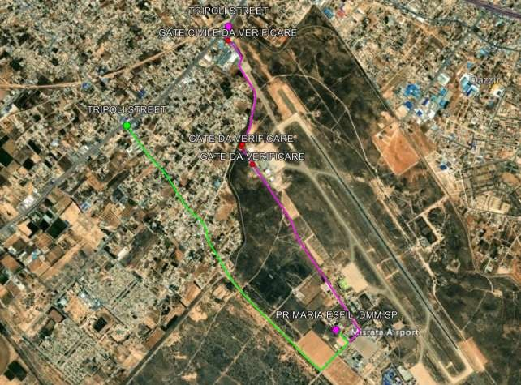

Traccia verde indica il percorso PRIMARIO. Traccia viola indica il possibile percorso ALTERNATO da valutare in fattibilità.

Tale opzione deve essere però coordinata con il comando dell’accademia e l’aeroporto civile di Misurata, da foto satellitari si presume la presenza di:

n°2 cancelli nella zona militare dell’aeroporto da superare (da verificare); n°1 probabile terrapieno che ostruisce il passaggio (da verificare);

n°1 *Gate* di afflusso e deflusso del personale civile per l’aeroporto noto.

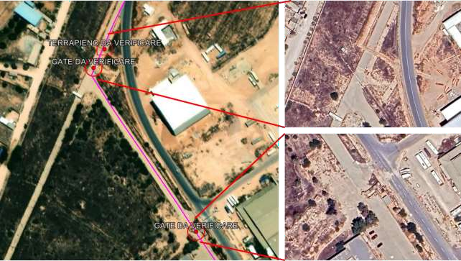

Focus sui punti citati in precedenza

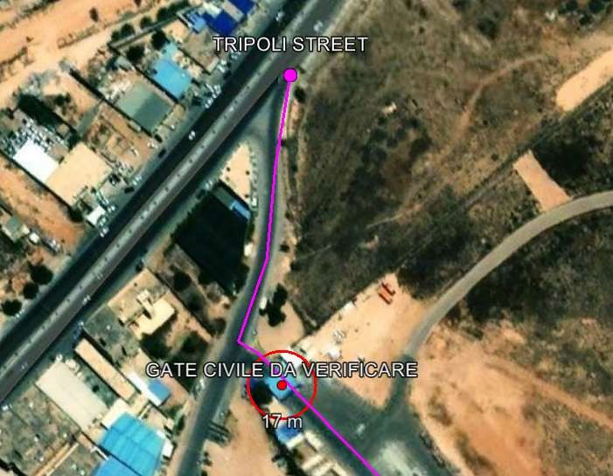

* USO DEI VEICOLI IN FASE DI EVACUAZIONE/ESFILTRAZIONE

Il numero del personale all’interno del DMM può variare in base alle esigenze addestrative e logistiche della base in ogni momento, tale oscillazione di personale può influire su una possibile evacuazione di emergenza via terra (tramite l’uso di veicoli) per raggiungere i vari punti noti. Oltre al personale bisogna prestare attenzione anche al materiale da portare al seguito ritenuto “sensibile” ed accertarsi che ci sia abbastanza spazio per tali contenitori, oltre al bagaglio di 48h che il singolo porterà al seguito.

* PIANO DI DIFESA

All’interno del piano di difesa del DMM pervengono alcune lacune, in particolare non sono specificati piani da attuare in caso di attacco diretto, indiretto e la gestione di un evento *MASCAL.*

Nel piano attuale è previsto un indottrinamento del personale di sorveglianza con modalità del tutto simili a quelle adottate in patria, non tenendo conto della delicatezza del teatro ove persiste il DMM. In accezione prettamente critica, il piano di difesa non risulta sbagliato ma incompleto, per l'appunto il personale che non svolge il servizio di sorveglianza non ha nessuna idea di cosa fare in caso di attacco alla base e questo può generare caos e perdita di tempo nella gestione delle risorse e nel tentare di limitare i danni a persone e cose del DMM. Suddetto personale di guardia non ha delle posizioni da raggiungere pre-determinate, e non esiste alcuna discriminante tra un attacco diretto alla base ed un attacco indiretto alle strutture del DMM come menzionato in precedenza. Tale piano deve essere pensato anche per la non così remota casistica dell’evacuazione della base. Quindi una corretta successione di fasi/allertamenti da mettere in atto una volta si presenti l’esigenza risulta essenziale.

* SUPPORTO SANITARIO

La presenza di un *SOCM* si è rivelato un valore aggiunto a supporto del personale schierato in teatro, tali skills peculiari ed esclusive hanno permesso la pianificazione e l’organizzazione di un *backup* del ROLE1, fornendo materiali essenziali a tale scopo sempre in coordinamento con il personale sanitario presente. Tale figura risulta sempre più centrale nel supporto delle attività del comparto OS (Operazioni Speciali) della Difesa, fornendo non solo supporto al *Team SOF* ma a tutto il personale del DMM.

* **DIRITTO ALLA SELF-DEFENSE**

**La non regolamentazione afferente alla *self-defense* per il personale (assenza di armi individuali) espone ogni militare agli eventi senza dare la possibilità di agire ma solamente di reagire passivamente agli eventi. L’unico strumento è l’attività dissuasoria per vie verbali, che risulta decisamente ridicola nel momento i cui tra lo spettro di minacce compare qualsiasi tipo di arma, le quali metterebbero in pericolo l’intero DMM (40 Italiani) senza possibilità di reazione attiva. Le 10 armi individuali presenti risultano senza alcuna verifica, prive di azzeramento e di qualsiasi ottica/mirino e dispositivi della famiglia MFAL8 quali AN/PEQ ATPIAL9 e DBAL10.**

8 *Multifunction Aiming Light.*

*9 Advanced Target Pointer Illuminator Aiming Light.*

*10 Dual Beam Aiming Laser.*

* COMUNICAZIONI

Si è palesato essenziale l’uso del telefono cellullare satellitare per una facile e snella comunicazione.

Detto ciò, risulta ancora fumosa la procedura di comunicazione con possibili assetti ad ala rotante in caso di raggiungimento delle *LZ11* disposte per il piano di evacuazione in modalità CHARLIE, sia per quanto riguarda l’apparato da usare sia per la frequenza da utilizzare e ed eventualmente la tipologia di assetto adatto a tale esigenza.

* MODALITÁ DI ESTRAZIONE

Le modalità di estrazione (sulle *LZ* e approdi) dovrebbero essere chiarite nel piano di difesa, con relative modalità di esecuzione, in tale modo l’evento di crisi può essere gestito in maniera più efficiente da parte del *GFC12*. In quest’ottica definire la tipologia di assetto disponibile ovvero le modalità di *deconflictions13* tra il personale coinvolto risulta essenziale.

*Il Team SOF*

*11 Landing Zone.*

*12 Ground Force Commander.*

13 Modalità di coordinamento.